Итоговая работа
Струкова Олега Владимировича, DS-27, SQL -27.

- В работе использовался локальный тип подключения.

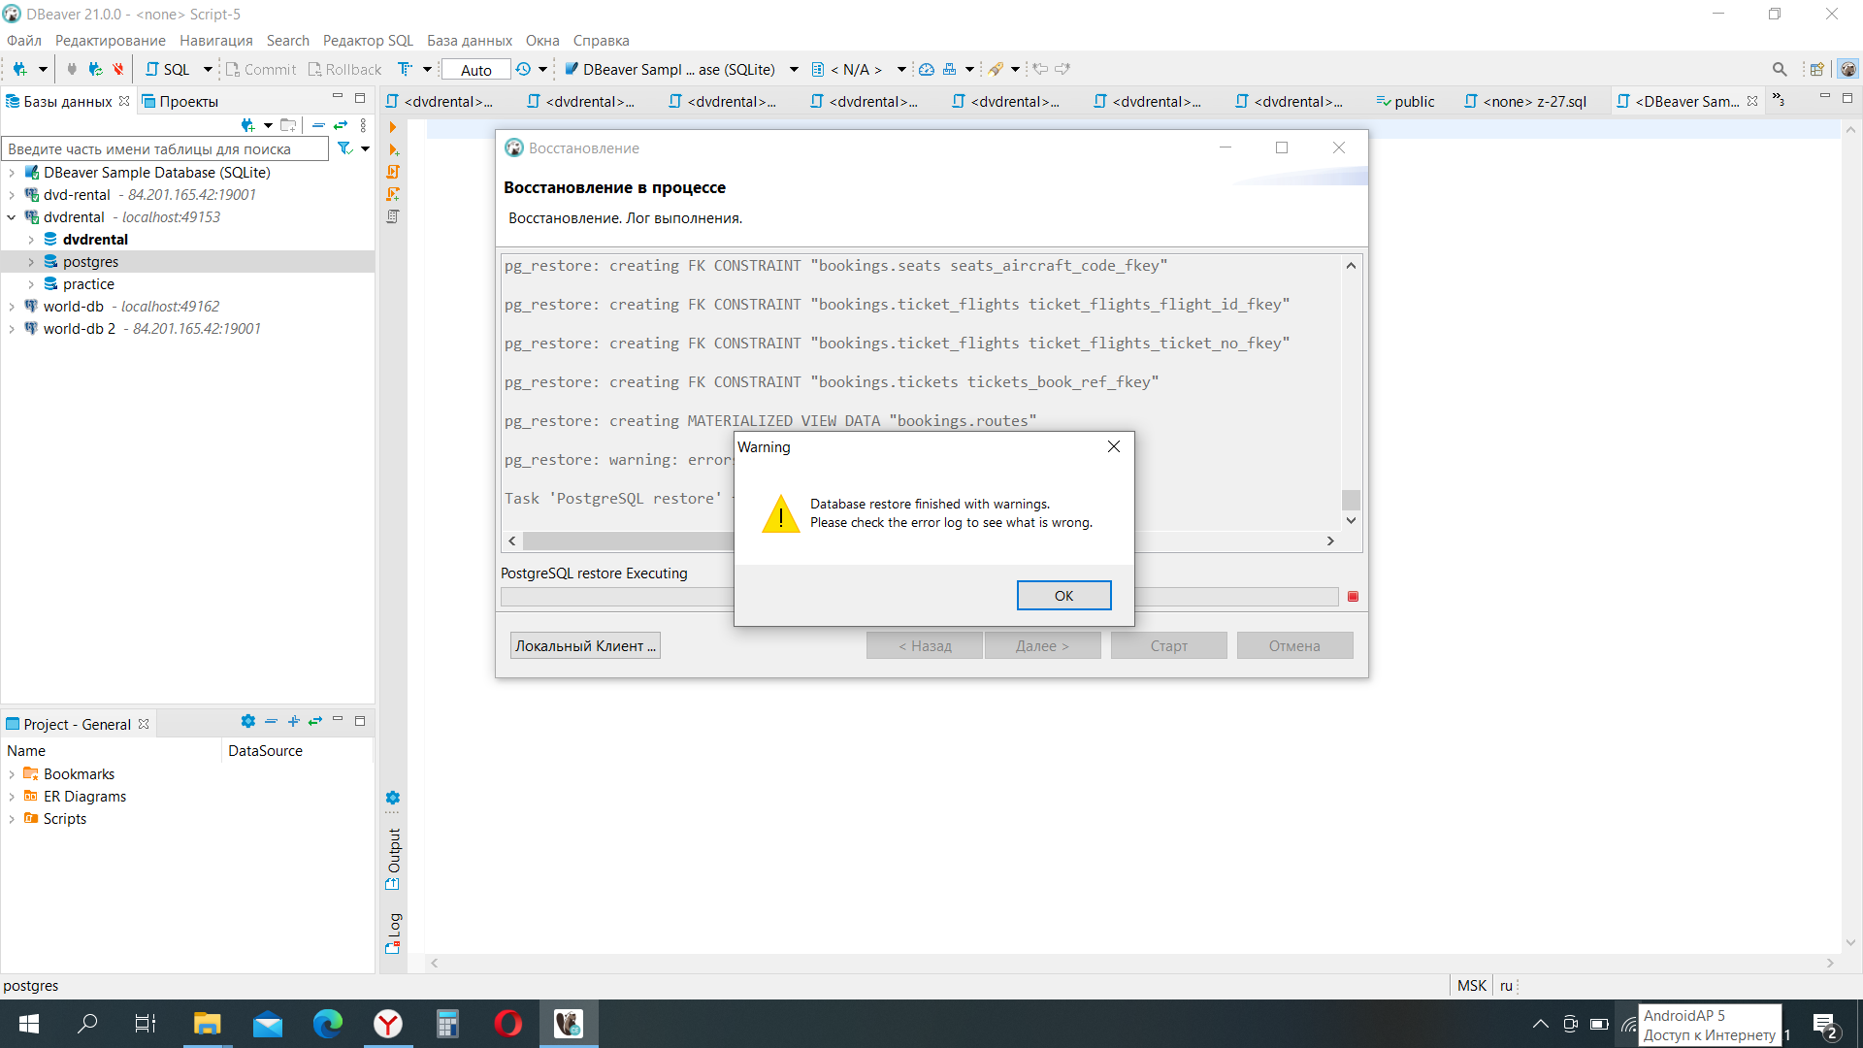

- Скриншот ER-диаграммы из DBeaver`a согласно подключения.

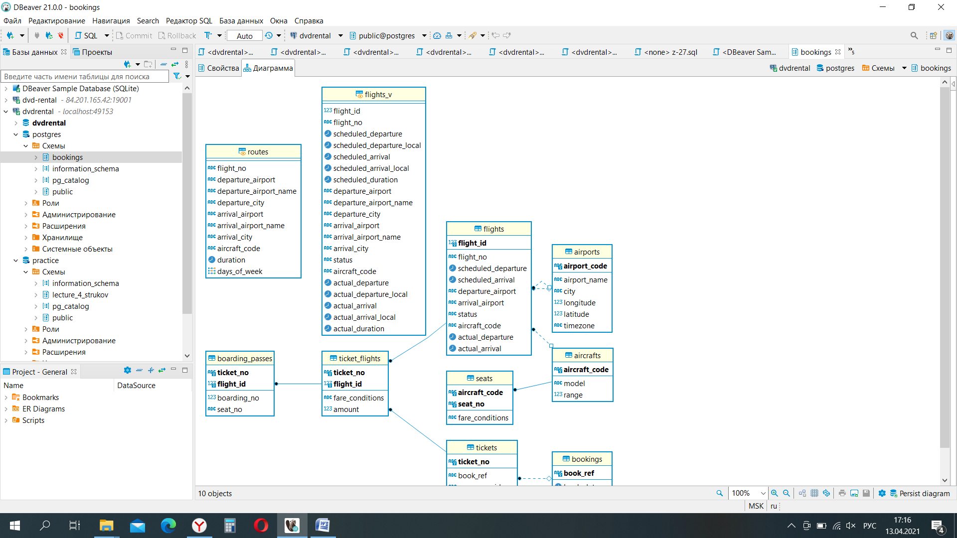

- Краткое описание БД:

База данных состоит из 8 таблиц (flights, airports, aircrafts, seats, tickets, bookings, ticket_flights, boarding_passes) и 2 представлений (материализованное routes, flights_v):
- flights – id рейса, номер рейса, время вылета и прилета по расписанию, аэропорты отправления и прибытия, статус рейса, код ВС, фактическое время вылета и прилета;
- airports – код аэропорта, название аэропорта, город, координаты (долгота/широта), временная зона аэропорта;
- aircrafts – код воздушного судна (ВС), модель ВС, максимальная дальность полёта (км);
- seats – код ВС, номер места, класс обслуживания;
- tickets – номер билета, номер бронирования, id пассажира, ФИ пассажира, контактные данные пассажира;
- bookings – номер бронирования, дата бронирования, полная сумма бронирования;
- flights_v – идентификатор рейса, номер рейса, время вылета по расписанию + местное, время прилета по расписанию + местное, планируемая продолжительность полета, код аэропорта отправления, название аэропорта отправления, город отправления, код аэропорта прибытия, название аэропорта прибытия, город прибытия, статус рейса, код самолета, фактическое время вылета + местное, фактическое время прилета + местное, фактическая продолжительность полета;
- routes – номер рейса, код аэропорта отправления, название аэропорта отправления, город отправления, код аэропорта прибытия, название аэропорта прибытия, город прибытия, код самолёта, продолжительность полета, дни недели, когда выполняется рейс.

- Развернутый анализ БД - описание таблиц, логики, связей и бизнес области:

Основной сущностью является бронирование (bookings). В одно бронирование можно включить несколько пассажиров, каждому из которых выписывается отдельный билет (tickets). Билет имеет уникальный номер и содержит информацию о пассажире. Как таковой пассажир не является отдельной сущностью. Как имя, так и номер документа пассажира могут меняться с течением времени, так что невозможно однозначно найти все билеты одного человека; для простоты можно считать, что все пассажиры уникальны. Билет включает один или несколько перелетов (ticket_flights). Несколько перелетов могут включаться в билет в случаях, когда нет нет прямого рейса, соединяющего пункты отправления и назначения (полет с пересадками), либо когда билет взят «туда и обратно». В схеме данных нет жесткого ограничения, но предполагается, что все билеты в одном бронировании имеют одинаковый набор перелетов. Каждый рейс (flights) следует из одного аэропорта (airports) в другой. Рейсы с одним номером имеют одинаковые пункты вылета и назначения, но будут отличаться датой отправления. При регистрации на рейс пассажиру выдается посадочный талон (boarding_passes), в котором указано место в самолете. Пассажир может зарегистрироваться только на тот рейс, который есть у него в билете. Комбинация рейса и места в самолете должна быть уникальной, чтобы не допустить выдачу двух посадочных талонов на одно место. Количество мест (seats) в самолете и их распределение по классам обслуживания зависит от модели самолета (aircrafts), выполняющего рейс.
Таблица рейсов содержит избыточность: из нее можно было бы выделить информацию о маршруте (номер рейса, аэропорты отправления и назначения), которая не зависит от конкретных дат рейсов. Именно такая информация и составляет материализованное представление routes
Над таблицей flights создано представление flights_v, содержащее дополнительную информацию.
4.1 Aircrafts:
- Каждая модель воздушного судна идентифицируется своим трехзначным кодом (aircraft_code). Указывается также название модели (model) и максимальная дальность полета в километрах (range);
- Индексы: PRIMARY KEY, btree (aircraft_code) ;
- Ограничения-проверки: CHECK (range > 0) ;
- Ссылки извне: TABLE "flights" FOREIGN KEY (aircraft_code) REFERENCES aircrafts(aircraft_code) TABLE "seats" FOREIGN KEY (aircraft_code) REFERENCES aircrafts(aircraft_code) ON DELETE CASCADE .

  - Airports:
- Аэропорт идентифицируется трехбуквенным кодом (airport_code) и имеет свое имя (airport_name). Название города (city) указывается и может служить для того, чтобы определить аэропорты одного города. Также указывается широта (longitude), долгота (latitude) и часовой пояс (timezone);
- Индексы: PRIMARY KEY, btree (airport_code);
- Ссылки извне: TABLE "flights" FOREIGN KEY (arrival_airport) REFERENCES airports(airport_code) TABLE "flights" FOREIGN KEY (departure_airport) REFERENCES airports(airport_code).
4.3 boarding_passes:
- При регистрации на рейс, которая возможна за сутки до плановой даты отправления, пассажиру выдается посадочный талон. Он идентифицируется также, как и перелет — номером билета и номером рейса. Посадочным талонам присваиваются последовательные номера (boarding_no) в порядке регистрации пассажиров на рейс (этот номер будет уникальным только в пределах данного рейса). В посадочном талоне указывается номер места (seat_no);
- Индексы: PRIMARY KEY, btree (ticket_no, flight_id) UNIQUE CONSTRAINT, btree (flight_id, boarding_no) UNIQUE CONSTRAINT, btree (flight_id, seat_no);
- Ограничения внешнего ключа: FOREIGN KEY (ticket_no, flight_id) REFERENCES ticket_flights(ticket_no, flight_id).
  - bookings:
- Пассажир заранее (book_date, максимум за месяц до рейса) бронирует билет себе и, возможно, нескольким другим пассажирам. Бронирование идентифицируется номером (book_ref, шестизначная комбинация букв и цифр). Поле total_amount хранит общую стоимость включенных в бронирование перелетов всех пассажиров;
- Индексы: PRIMARY KEY, btree (book_ref);
- Ссылки извне: TABLE "tickets" FOREIGN KEY (book_ref) REFERENCES bookings(book_ref).
  - flights:
- Естественный ключ таблицы рейсов состоит из двух полей — номера рейса (flight_no) и даты отправления (scheduled_departure). Чтобы сделать внешние ключи на эту таблицу компактнее, в качестве первичного используется суррогатный ключ (flight_id). Рейс всегда соединяет две точки — аэропорты вылета (departure_airport) и прибытия (arrival_airport). Такое понятие, как «рейс с пересадками» отсутствует: если из одного аэропорта до другого нет прямого рейса, в билет просто включаются несколько необходимых рейсов. У каждого рейса есть запланированные дата и время вылета (scheduled_departure) и прибытия (scheduled_arrival). Реальные время вылета (actual_departure) и прибытия (actual_arrival) могут отличаться: обычно не сильно, но иногда и на несколько часов, если рейс задержан;
- Индексы: PRIMARY KEY, btree (flight_id) UNIQUE CONSTRAINT, btree (flight_no, scheduled_departure);
- Ограничения-проверки: CHECK (scheduled_arrival > scheduled_departure) CHECK ((actual_arrival IS NULL) OR ((actual_departure IS NOT NULL AND actual_arrival IS NOT NULL) AND (actual_arrival > actual_departure))) CHECK (status IN ('On Time', 'Delayed', 'Departed', 'Arrived', 'Scheduled', 'Cancelled'));
- Ограничения внешнего ключа: FOREIGN KEY (aircraft_code) REFERENCES aircrafts(aircraft_code) FOREIGN KEY (arrival_airport) REFERENCES airports(airport_code) FOREIGN KEY (departure_airport) REFERENCES airports(airport_code);
- Ссылки извне: TABLE "ticket_flights" FOREIGN KEY (flight_id) REFERENCES flights(flight_id).
4.6 seats:
- Места определяют схему салона каждой модели. Каждое место определяется своим номером (seat_no) и имеет закрепленный за ним класс обслуживания (fare_conditions) — Economy, Comfort или Business;
- Индексы: PRIMARY KEY, btree (aircraft_code, seat_no);
- Ограничения-проверки: CHECK (fare_conditions IN ('Economy', 'Comfort', 'Business'));
- Ограничения внешнего ключа: FOREIGN KEY (aircraft_code) REFERENCES aircrafts(aircraft_code) ON DELETE CASCADE.
4.7 ticket_flights:
- Перелет соединяет билет с рейсом и идентифицируется их номерами. Для каждого перелета указываются его стоимость (amount) и класс обслуживания (fare_conditions);
- Индексы: PRIMARY KEY, btree (ticket_no, flight_id);
- Ограничения-проверки: CHECK (amount >= 0) CHECK (fare_conditions IN ('Economy', 'Comfort', 'Business'));
- Ограничения внешнего ключа: FOREIGN KEY (flight_id) REFERENCES flights(flight_id) FOREIGN KEY (ticket_no) REFERENCES tickets(ticket_no);
- Ссылки извне: TABLE "boarding_passes" FOREIGN KEY (ticket_no, flight_id) REFERENCES ticket_flights(ticket_no, flight_id).
4.8 tickets:
- Билет имеет уникальный номер (ticket_no), состоящий из 13 цифр. Билет содержит идентификатор пассажира (passenger_id) — номер документа, удостоверяющего личность, — его фамилию и имя (passenger_name) и контактную информацию (contact_date);
- Индексы: PRIMARY KEY, btree (ticket_no);
- Ограничения внешнего ключа: FOREIGN KEY (book_ref) REFERENCES bookings(book_ref);
- Ссылки извне: TABLE "ticket_flights" FOREIGN KEY (ticket_no) REFERENCES tickets(ticket_no).

Бизнес задачи, которые можно решить, используя БД:

- Оптимизация загрузки рейсов (использование больших или малых ВС);
- Оптимизация полетного расписания;
- Оптимизация маршрутов;
- Использование гибкой ценовой политики (для заполнения наименее востребованных рейсов);
- Проведение промо-стимулирующих акций (для заполнения наименее востребованных рейсов);
- Регулирование мотивации персонала (надбавки за работу в часы пик).

- Список SQL запросов (прилагается в виде отдельного .sql файла).

18.04.2021 г.

